特集名等記入スペースにつき削除しないでください。
記事種類等記入スペースにつき削除しないでください。
日本マイクログラビティ応用学会誌原稿作成用テンプレート
(原著論文，総合報告，解説，および研究紹介用)
微小 一郎 ¹・生命 花子¹・流体 次郎¹
細胞 三郎¹・結晶 月子¹・John COMBUSTION ²
Template for Journal of the Japan Society of Microgravity Application
(Draft)
Ichiro BISHO ¹, Hanako SEIMEI ¹, Jiro RYUTAI ¹,
Saburo SAIBO ¹, Tsukiko KESSHO ¹ and John COMBUSTION ²
Abstract
The abstract should be written in English. The abstract length must be within 910 letters including spaces. 5 or less keywords should be described just below the abstract. This template is provided for writing a manuscript of an original article, a report, a review or a research note. To prepare the manuscript, please use this template as it is. A 14 pt Mincho font such as MS-Mincho or Ryumin should be used for the title. 11 pt Mincho is for the author names. 12 pt bold Century is for the English title. 11 pt Century is for English author names. 8 pt bold Century and 8 pt Century are for the abstract heading and the abstract body, respectively. The footnote should be written by 8-pt Mincho and Century. 11 pt Gothic such as MS-Gothic or Gothic-BBB and Sans-Serif such as Arial or Helvetica are for the section headings. 10 pt Gothic and Sans-serif are for the headings of the subsection or lower levels. The main body is 9 pt Mincho or Century.
Keyword(s): JASMA, journal, template

1. 全ページ共通
1 組織名(大学名等) 部署名(学部等) 〒郵便番号 住所
英文部署名, 英文組織名, 英文住所
2 ...
(E-mail: Bisho.Ichiro@jasma.jpのように代表者のメールアドレスを記述してください)
ここには，著者が所属する組織の名称，住所等を記入してください．初めに日本語組織名等，次の行に英文組織名等を記述願います．フォントは8 pt 明朝体 / Centuryです．行間を1行に，ぶら下げインデントを5 mmに設定してください．MS-Wordの場合，脚注機能を使うと，不要なスペースが空くことがありますので，表機能を使って作成することを推奨します．各著者の所属の直後の行に，(E-mail: に続けて主著者の電子メールアドレスを記述し、) で閉じてください．
本文書は，日本マイクログラビティ応用学会 (以下JASMA) 誌に原著論文，総合報告，解説，または研究紹介を投稿するためのテンプレートです．用紙サイズはA4とし．ページのマージン (余白) として，上29 mm，下30 mm，左右19 mmに設定してください．また，2段組の段間隔は，7.5 mmとしてください．文章は両端揃えとし，句読点は全角の「，．」とします．なお，MS-Wordを使用する場合，予め設定してあるJASMA誌用のスタイル・書式の使用を勧めます．ただしMS-Wordを使用する場合，2007もしくはそれ以降のバージョンでは互換モードで保存してください (互換モードではない場合には受け付けられません)．なお互換モードでは，標準の数式エディタで作成した数式保存ができません．数式を使用する場合は2003もしくはそれ以前のバージョンを使用するか，300 dpi以上のビットマップイメージを別途作成の上貼ってください．
書体には，本文に明朝体 (MS明朝やリュウミン等の明朝体フォント，以下単に明朝体と記します) / Centuryを使用し，見出しにゴシック体 / Sans-Serif体 (Arial，Helvetica等) を使用します．英数字，記号には英字フォント使用を原則とします．
また，全てのページには，ヘッダおよびフッタが入ります．ヘッダ・フッタに関しては，JASMA誌編集委員会が情報を記入しますので，著者は何も記述しないでください．
なお仕上がり時には，フッタには8 pt Century，行間1行，中央揃えで長いマイナス記号「–」と半角空白が両側に付加されたページ番号が入ります．
2. 表題部分
2.1 全般
表題部分は「題目」，「著者名」，「英文題目」，「英文著者名」，「Abstract」から構成されます．表題部分には，これらの項目を順に記述してください．また，「所属」を表題ページの最終行位置に記述してください．「所属」には，「組織名および部署名」，「住所」，「英文組織名および部署名」，「英文住所」を含めてください．また，各著者の「所属」の直後の行に，主著者の電子メールアドレスを「(E-mail: 」に続けて記述し，「)」で閉じてください．
題目に略語を用いる場合には，直後に括弧付きで説明を付け加えてください．例えば，BFC法 (境界適合座標法)，GHF (温度勾配炉)．但し，既に一般的となっている略語については説明は不要です．例えば，「RF (高周波)」，「TV (テレビ)」等．
2.2 マージンと段組
表題部分は横1段組とします．また，マージンは全ページ共通のマージンに加え，冒頭の2行を除き，左右のマージンをさらに5 mmずつ大きくしてください (合計で左右ともに24 mmのマージンになります)．
2.3 書式
2.3.1 冒頭
行間4 mm固定の行を2行冒頭に確保します (合計8 mm)．ここには，特集の名称や記事の種類等をJASMA誌編集委員会が記入しますので，著者は何も記述しないでください．なおMS-Wordの場合，スタイルは「JASMA特集行」です．
2.3.2 日本語題目
冒頭2行に続けて，段落前間隔7 mm，14 pt 明朝体，行間14 pt固定，中央揃えで題目を記述してください．題目が複数行にまたがる場合には，2行目からは段落前間隔を2 mmに変更してください．なおMS-Wordの場合，スタイルは1行目が「JASMA題目」，2行目以降が「JASMA題目継続」です．
2.3.3 著者名
題目の後に，段落前間隔10 mm，11 pt 明朝体 / Century，行間11 pt固定，中央揃えで著者名を記述してください．著者が複数の場合には，「・（全角中点）」を間に入れて並べて記述してください．外国籍著者名の場合は，その著者が国籍を有する国 (以下母国) で使用されている言語を用いてください．なお，First Name，Middle Name，Family Name，氏族名等の並びは，著者の母国の慣習に倣ってください．但しMiddle Nameはイニシャルのみとしてください．また，First Nameでは最初の1文字を，Family Nameでは全ての文字を大文字としてください．
著者名が複数行にまたがる場合には，2行目からは段落前間隔を2 mmに変更してください．なおMS-Wordの場合，スタイルは1行目が「JASMA著者」，2行目以降が「JASMA著者継続」です．
著者が異なる組織に所属する場合には，所属する組織毎に異なる数字を著者名の右肩に上付きで付けて区別してください．著者が同一組織のみに所属する場合には数字は必要ありません．
第１ページの最下行位置に，本文と区切るための区切り線を設けてください．区切り線の長さは，ページ本文領域の幅 (172 mm) と同じ長さにしてください．区切り線の後に，著者が属する組織名・所属・住所を8 pt 明朝体 / Century，行間1行，ぶら下げインデント5 mmで記述してください．なお，ここでは数字は上付きにしないでください．また組織名・所属・住所については，日本文，英文の順で併記してください．
なおMS-Wordの場合，脚注機能を使用すると，区切り線の長さの調節が困難であり，かつスペース等のレイアウトが崩れる場合がありますので，表機能を使用することを推奨します．表内のマージンは，左右各2 mm、上1 mmとしてください．MS-Wordの場合，表内のスタイルは「JASMA脚注」です．
2.3.4 英文題目
著者名から7 mm間隔を空け，12 pt Century Bold，行間12 pt固定，中央揃えで英文題目を記述してください．冠詞，接続詞および前置詞以外の単語の頭文字は大文字にしてください．英文題目が複数行にまたがる場合には，2行目からは段落前間隔を2 mmに変更してください．なおMS-Wordの場合，スタイルは1行目が「JASMA英文表題」，2行目以降が「JASMA英文表題継続」です．
2.3.5 英文著者名
英文題目から8 mm間隔を空け，11 pt Century，行間11 pt固定，中央揃えで英文著者名を記述します．著者が複数の場合には，「,（半角カンマ）」を間に入れて並べて記述してください．日本人著者名の場合は，名・姓の順番に略さずに書き，姓は全てを大文字にしてください．また，外国籍著者名の場合で英文表記が困難な場合には，母国の言語で記述することを許容します．
なお，著者名の大文字・小文字での表記の別等については，2.2.3と同様にしてください．また，著者が異なる組織に所属する場合には，日本語著者名と同一の番号を英文著者名の右肩に付けてください．
また，著者名が複数行にまたがる場合には，2行目からは段落前間隔を2 mmに変更してください．なおMS-Wordの場合，スタイルは1行目が「JASMA英文著者」，2行目以降が「JASMA英文著者継続」です．
2.3.6 アブストラクト (概要)
英文著者名から7 mm間隔を空け，8 pt Century BoldでAbstractと記述した後，2 mm間隔を空け，8 pt Century で英文概要を記述してください．なお，行頭は英語 (半角) 2文字分空けてください．また，アブストラクト本文の行間は1行としてください．
アブストラクトの長さは910 文字以内とします (910 語ではないので注意)．目安としては160 語程度以内ですが，文字数カウントツール等で確認することを推奨します．また，図表は使用できません．なおMS-Wordの場合，スタイルはアブストラクトの見出しが「JASMAアブスト見出し」，アブストラクトの本文が「JASMAアブスト本文」です．
2.3.6 キーワード
アブストラクトの直後に5つ以内のキーワードを英語で記述してください．行幅，行間，フォントサイズはアブストラクトと同一ですので，スタイルは定義されていません．但し，アブストラクト本文と2 ｍｍの間隔を空けてください．キーワードは記事の特徴を表すようにしてください．
3. 本文部分
3.1 全般
本文の文章は口語体とし，現代かな使い・常用漢字を用いて記述してください．また，簡潔かつ平易な表現とするよう心掛けてください．
本文の各段落行頭では，日本語1文字分空けてください．また，一度読んだだけで内容の把握が容易であるように，読点 (，) を少し多めに使用するよう心掛けてください．
略語については，最初に出た箇所で説明してください．例えば，「MBE (分子ビームエピタクシー)」，「CVD (化学蒸着)」等．但し，既に一般的となっている略語については説明は不要です．例えば，「RF (高周波)」，「TV (テレビ)」等．
3.2 マージンと段組
まず本文を始める前に，表題部分の最後 (アブストラクト本文) と本文の間に行間11pt固定の空行を1行挿入します．空行の段落前間隔を23 ptにしてください．合計34 ptとなり，12 mmのスペースとなります．
本文部分のマージンは全ページ共通の設定と同じです．MS-Wordの場合はページ設定で設定してください．本文は段間隔7.5 mmの横2段組みです．
3.3 書体と行間
書体は，本文が9 ptの明朝体 / Century，見出しが11 ptまたは10 ptのゴシック体 / Sans-Serif体です．MS-Wordの場合，文字数・行数を標準の文字数とし，行間を1.15倍 (MS-Wordでは1.15行と同じ意味)にしてください．なお，MS-Wordの1行は，フォントサイズ9 ptにマージン (フォントにより異なる) が加えられています．明朝体 / Centuryの場合，概ね13.4 ptの行間 (フォントサイズを基準にした場合，約1.5 行に相当) です．従ってMS-Word以外の場合，13.4 pt固定もしくはこれに相当する行間に設定してください．
3.4 見出し (見出しが1行以上に長くなる場合はインデント)
見出しは大見出し，中見出し，小見出しの三段階とします．見出しを指す番号には，それぞれ「1.」，「1.1」，「1.1.1」を用います．各見出しには，それぞれ7 mm，8.5 mm，11.5 mmのぶら下げインデントを設定します．また，9 pt 明朝体1文字分 (3.2 mm) の字下げを行います．大見出しは11 ptゴシック体 / Sans-Serif体，段落前間隔4 mm，段落後間隔3.5 mmです．中見出しおよび小見出しは，10 ptゴシック体 / Sans-Serif体，段落前間隔2 mm，段落後間隔1.5 mmです．
なおMS-Wordの場合，スタイルはそれぞれ「JASMA見出し1」，「JASMA見出し2」，「JASMA見出し3」です．
「JASMA見出し1」には，「JASMA見出し1-1.」と「JASMA見出し1-2.」の2種類があります．前者は大見出しとして番号1.のみに使用します．後者は2.以降に使用します．
「JASMA見出し2」には，「JASMA見出し2」と「JASMA見出し2継続.」の2種類があります．前者は本文の直後に使用します．後者は大見出しの直後に使用します．
「JASMA見出し3」には，「JASMA見出し3」と「JASMA見出し3継続.」の2種類があります．前者は本文の直後に使用します．後者は中見出しの直後に使用します．
なお，見出しが最下行に来る場合は，改ページもしくは段区切りを行い，見出しが最下行にならないようにしてください．MS-Wordの場合，前述の各スタイルでは，「次の段落と分離しない」と「段落を分割しない」を設定しています．
3.5 小項目等
小見出しよりも小さいレベルの見出し (小項目等) については，「(1)」，「(a)」，「a.」の順で用いることとします．書式については，7 mmのぶら下げインデントにする以外は，小見出しと同一とします．なおMS-Wordの場合，スタイルは「JASMA小項目」です．
3.6 文章に関する様式
3.6.1 年号
年号は原則として西暦を用いてください．
3.6.2 外国の固有名詞
外国の固有名詞には，原則として英文表記もしくはその国固有の言語で表記してください．但し，日本国内において既にカタカナ表記が定着している語句についてはその限りではありません．例えば「アインシュタイン」等．
3.6.3 半角を用いる文字
英数字，記号には全て半角文字を使用してください．また，微小重力を表現する名詞としてgを使う場合は，gを小文字立体にしてください．
3.7 図・表
図には，トレースをして墨入れした図面やコンピュータなどを用いて作図したもの，またはこれらを写真にプリントしたものを使用してください．ビットマップ (ラスター) ファイルを使用する場合は，300 dpi以上にしてください．また，図中に使用する文字の大きさは，貼りこみ後に9 pt前後になるようにしてください．万一，文字の大きさが不適と編集事務局が判断した場合には，図面の作成し直しをお願いすることがあります．
図・表の説明 (キャプション) は英語です．なお，図中に使用される記号等は本文中の説明と一致している必要があります．
図・表の書式については，本テンプレートのFig. 1，Table 1，2を参照してください．本文中で呼び出す際にも，Fig. 1，Table 1等と記述してください．MS-Wordの場合，本文用のフォントは「JASMA本文図表フォント」です．
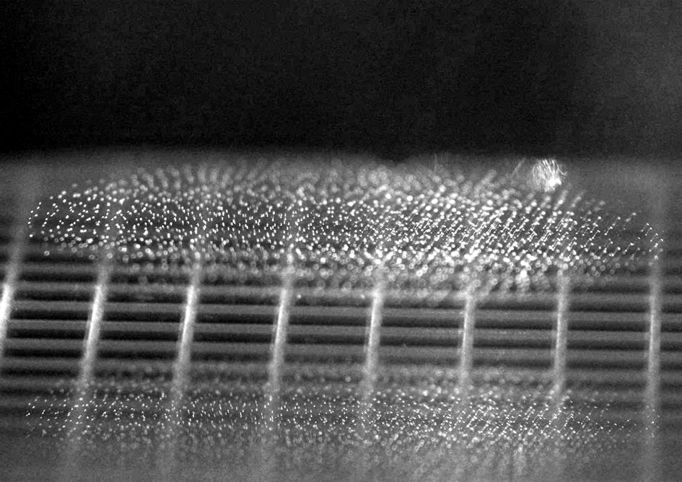
Fig. 1 This is a sample of a figure
Table 1 This is sample of a table
Samples | Conditions | Results
XXX | A | ○
YYY | B | ×
ZZZ | C | ○
Table 2 This is another sample of a table
Samples | Conditions | Results
AAA | B | ×
BBB | C | ○

図・表のレイアウトは，原則としてページのトップもしくはボトムにしてください．2段抜きも可ですが，その場合は必ずページトップもしくはボトムに配置してください．
Fig. 1，Table 1等は9 pt Century Boldですが，キャプション本文は9 pt Centuryですので注意してください．MS-Wordの場合，後述の8種類あるキャプション用のスタイルのいずれかを適用後，「JASMAキャプションフォント」を適用してください．
Tableキャプションの段落前間隔は，2つ以上表が続く場合には5 mm，それ以外は0 mm，段落後間隔は1.5 mmです．また，Fig. キャプションの段落前間隔は3 mm，段落後間隔は0 mmです．表をトップに配置する場合には，表の末尾に2行空行を，表をボトムに配置する場合には，1行空行をそれぞれ入れてください．なお，空行の書式は本文と同じです．MS-Wordの場合，キャプション用に「JASMA-Fig」，「JASMA-Fig複数行」，「JASMA-Fig」，「JASMA-Fig複数行」，「JASMA-Table」，「JASMA-Table複数行」，「JASMA-Table継続」，「JASMA-Table複数行継続」の8種類のスタイルを用意しています．「複数行」が付くスタイルは，キャプションが複数行にわたるものに適用します．「継続」がつくものは2つ以上図・表が続く場合の2つ目以降に適用します．
MS-Wordの場合は，図・表の位置を指定するために，テキストボックス内に図・表を組み入れることを推奨します．その際には，文字列の折り返しタブ中の折り返しの種類と配置を上下に，文字列の折り返しタブ中の文字列の間隔 (上下) を0 mmにします．また，図をトップに配置する場合には，テキストボックスと文字列の間隔の下左右を0 mmに，上を6 mmにします．図をボトムに配置する場合には，上左右を0 mm，下を6 mmにします．
表は，上下の水平方向罫線が1 ptの一重線，それ以外は0.5 ptの一重線です．また、左右両端の上下方向罫線は無しにしてください．MS-Wordの場合は，これらを「JASMA表レイアウト」として用意しています．また、表中の文字列のスタイルとして「JASMA表」を用意しています．
3.8 文献の引用
1つの文献には1つの番号を対応させ，出現順に1) のように右片括弧付きの通し番号を付けてください．また，本文中では上付きで記述してください．書体は，9 pt Centuryのままとします．
読点の直前や句点の直前に入る場合には，引用番号を先に入れてください．2つの文献を引用する場合には，5, 6)のように，3件以上の場合には2–6)のようにし，上付きにしてください．例えば，「... ¹⁾ の実験では ... となっているが^{2, 3)}，... の実験からは逆の結果が得られた^{4–6)}．」等のように．
3.9 数値・単位
数値にはアラビア数字を使用してください．また，なるべくSI単位を使用してください．なお，地球の重力加速度を基準とした加速度を現す際には，その単位として大文字立体のGを用いてください．例えば，「ここで，1 Gとは9.8 m/s²のことである」等のように．
3.10 数式
数式中では，変数および物理量を示す記号は，9 pt Symbol (あるいはこれに相当するフォント) Italicおよび9 pt Times New Roman (あるいはこれに相当するTimes等のフォント) Italicで記述してください．なお，v (ブイ) と (ニュー) 等の識別しにくい記号の場合は，例えばBook Antiqua等 (vはvと表示されます)，識別の容易なフォントを使用してください．また，数式中等に物理量として用いる重力加速度には，Bookman Old Style Italic等の文字下側が開いたgを用いてください．
数式は，次の式 (1) のように文章と独立している場合も，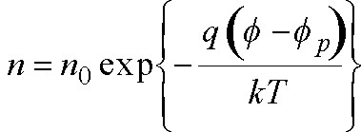 のように文章中に記述する場合も，数式用の書式・フォントを用いて記述してください (なお，本テンプレートでは全ての数式は300 dpiのビットマップイメージを作成し，貼っています)．
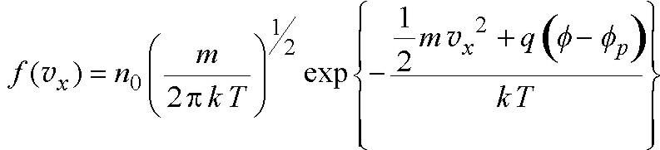 (1)
文章と独立している数式では，9 pt日本語2文字分インデントさせ，式番号は通し番号とし，(1)，(2) 等の括弧書きで右詰めにします．また，参照する場合は式 (1)，式 (2) 等とします．また，文章と独立している数式では，本文と区別するために，数式の段落前間隔を4 mm，段落後間隔を3.5 mmにします．但し，数式が複数続く場合は，2つ目以降の数式では，段落前間隔を0 mmにします．MS-Wordの場合，これらのスタイルはそれぞれ「JASMA数式」，「JASMA数式継続」です．
なおMS-Wordの場合，2007もしくはそれ以降のバージョンとそれ以前のバージョンでは組み込まれている数式エディタの互換性がありません．本テンプレートでは当面の間，2003もしくはそれ以前のバージョンの数式エディタを標準とします．そのため，2007もしくはそれ以降のバージョンでは，新しい数式エディタではなく，「Microsoft数式3.0」オブジェクトの挿入等により，以前の数式エディタを起動し，数式を作成してください．
ただし，本テンプレートで標準とした数式エディタ (Microsoft数式3.0) はMS-Word全バージョンを通じてMathType数式エディタのサブセット版であるため， 等の記号が使えない等の機能制限があります．ご注意ください．そのような記号類を使う必要がある場合には，300 dpi以上でビットマップ化し，貼ってください．なおメタファイルは，フォント互換性 (例えば2007ではCambria Mathが用いられる) の観点から不可とします．
4. 本文以降の部分
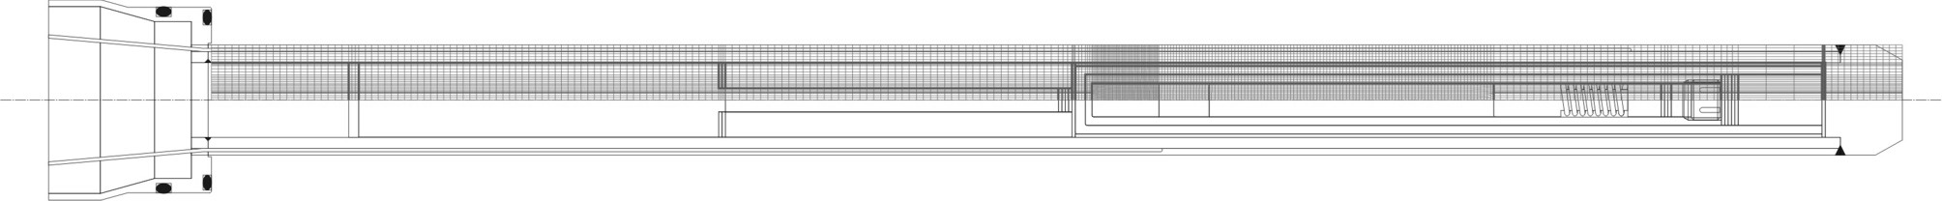
Fig. 2 This is another sample of a figure
4.1 全般
本文の後は，「謝辞」，「参考文献」，「付録」の順で記述してください．
4.2 見出し
参考文献・謝辞・付録の見出しの書体は10 pt ゴシック体 / Sans-Serifです．また，参考文献は中央揃え，謝辞は左寄せ，付録は1つの場合は中央揃えにます．付録が2つ以上の場合は，初めに見出しとして「付録」と書き，その後に左寄せで「付録1」，「付録2」等と数字を付けた小見出しを用いて区別してしてください．参考文献，謝辞および付録の各見出しの段落前間隔は4 mm，段落後間隔は1.5 mmです．また，「付録1」等の小見出しの段落前間隔は2 mm，段落後間隔は1.5 mmです．但し，付録見出しの直後に小見出しを記述する場合は，段落前間隔は0 mmです．
MS-Wordの場合，参考文献と謝辞の見出しのスタイルはそれぞれ「JASMA参考文献見出し」，「JASMA謝辞見出し」です．また，数字を付けない付録の見出しは「JASMA参考文献見出し」を使用してください．数字を付ける付録の見出し (「付録1」等) は，「JASMA付録小見出し」です．なお，付録の見出しの直後に付録1等の小見出しを続ける場合は，「JASMA付録小見出し継続」を使ってください．
4.3 参考文献リスト
参考文献リストは日本語表記を不可とし，英語表記にしてください．書体は8 pt Centuryです．文献番号は1)，2) 等の右片括弧付き数字で，上付きにはしないでください．7 mmのぶら下げインデントを行ってください．また，文献リストの段落前間隔を2 mmにしてください．MS-Wordの場合，「JASMA参考文献リスト」スタイルを用意しています．
参考文献リスト共通の書式として，著者名，区切り記号，雑誌名，巻数，号数，括弧付きの発行年，開始ページの順で記述してください．また，著者名は全員記述です．巻数の書体はCentury Boldです．また，発行年は西暦です．文献の種類に応じた例がこのテンプレート末尾にあります．
4.3.1 英文雑誌・論文の場合¹⁾
著者名は名・姓の順です．また，名はイニシャルのみにし，イニシャルの直後に「.」を付加してください．複数の著者がいる場合は，姓の直後に「,」を入れて区切ります．但し，最後の著者名の前は「,」ではなく「and」を入れてください．また，著者名と雑誌名の区切りには「:」を使用してください．末尾は「.」です．学術講演会のプロシーディングス等²⁾ を引用する場合には，開催地，開催時期も入れてください．
4.3.2 和文雑誌・論文の場合³⁾
原則として英語標記としてください．並びは4.3.1と同一です．どうしても英語表記が困難な場合．ローマ字表記も可としますが，非標準です．
4.3.3 書籍の場合^{4, 5)}
原則として英語標記としてください．どうしても英語表記が困難な場合．ローマ字表記も可としますが，非標準です．著者名は4.3.1と同様に書き，「:」で区切った後，立体で書籍名を記述してください．編者がある場合は，書籍名の後に，「,」で区切って記述してください．その後に，参照した章・節番号，ページ，出版社，出版社の所在地，発行年の並びで記述してください．区切りはいずれも「,」です．
謝辞
謝辞はこの位置に書いてください．
参考文献
1) A. F. Witt, H. C. Gatos, M. Lichtensteiger, M.C. Lavine and C. J. Herman: J. Electrochem. Soc., 122 (1975) 276.
2) K. W. Benz and G. Nagel: Proc. 5th Europ. Symp. Mat. Sci. under Microgravity, Schloss Elmau, FRG, Nov. 1984, p. 157.
3) T. Sukegawa and M. Kimura, J. Jpn. Soc. Microgravity Appl., 9 (1992) 89 (in Japanese).
4) J. J. Favier, J. D. Hunt and P. R. Sahm: Fluid Sciences and Materials Science in Space, ed. H. U. Walter, Chap. 14, p. 477, Springer–Verlag, Berlin, 1987.
5) Y. Furukawa: Research Genealogy of Snow and Ice, Snow Crystals, 49, Jpn. Soc. Snow and Ice, 2009 (in Japanese).
付録
付録1
ここには付録を書いてください．
付録2
もし付録が複数ある場合は，付録1，2のように番号を付けて識別してください．複数ある場合，付録1，2等の小見出しのみにはせず，付録見出しを記述してください．

(20XX年YY月ZZ日受理)
注: 受理日は事務局が記入します．

